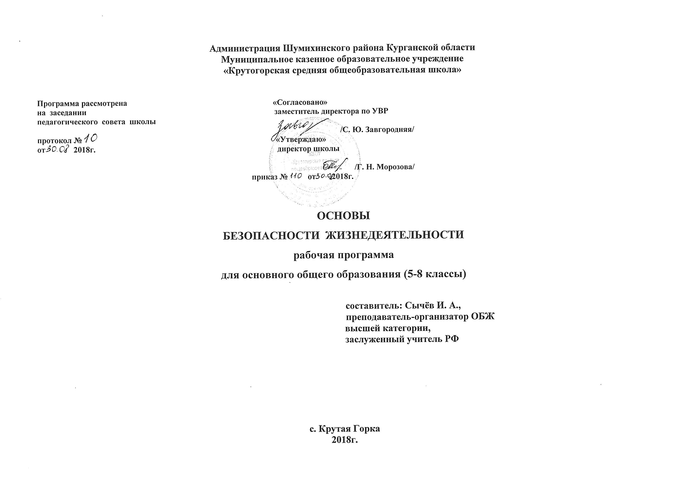
ПЛАНИРУЕМЫЕ РЕЗУЛЬТАТЫ
ОСВОЕНИЯ ПРЕДМЕТА
«ОСНОВЫ БЕЗОПАСНОСТИ ЖИЗНЕДЕЯТЕЛЬНОСТИ»

обучающийся 5 класса научится
- узнавать потенциальные опасности природного, техногенного и социального характера, наиболее часто возникающие в повседневной жизни, их возможные последствия и правила безопасности,
- оказывать первую помощь,
- основным правилам безопасного поведения на дороге,
- правилам поведения при угрозе террористического акта,
- вести здоровый образ жизни.

обучающийся в 5 классе получит возможность научиться
- предвидеть возникновение наиболее часто встречающихся опасных ситуаций по их характерным признакам,
- принимать решения и грамотно действовать, обеспечивая личную безопасность при возникновении ЧС,
- действовать при угрозе возникновения террористического акта, соблюдая правила личной безопасноти,
- пользоваться средствами индивидуальной и коллективной защиты,
- оказывать первую помощь при неотложных обстоятельствах.

обучающийся 6 класса научится
- узнавать основные составляющие ЗОЖ, обеспечивающие духовное, физическое и социальное благополучие,
- выявлять факторы, укрепляющие и разрушающие здоровье,
- находить вредные привычки и способы их профилактики,
- правилам безопасного поведения в ЧС природного характера,
- способам безопасного поведения в природной среде: ориентирование на местности, подача сигналов бедствия, добывания огня, воды и пищи, сооружение временного укрытия,
- оказывать первую помощь при ожогах, обморожениях, ушибах,
- пользоваться средствами индивидуальной защиты.

обучающийся в 6 классе получит возможность научиться
- предвидеть опасные ситуации по их характерным признакам, принимать решение и действовать, обеспечивая личную безопасность,
- действовать при возникновении пожара в жилище и использовать подручные средства для ликвидации очагов возгорания,
- соблюдать правила поведения на воде, оказывать помощь утопающему,
- оказывать первую помощь при ожогах, отморожениях, ушибах, кровотечениях,
- соблюдать правила личной безопасности в криминогенных ситуациях и в местах большого количества людей,
- действовать согласно установленному порядку по сигналу «Внимание всем!», комплектовать минимально необходимый набор документов, вещей и продуктов питания в случае эвакуации населения,
- использовать приобретённые знания и умения в практической деятельности и повседневной жизни для: выработки потребности в соблюдении норм ЗОЖ, невосприимчивости к вредным привычкам,
- обеспечения личной безопасности в различных опасных и ЧС,
- соблюдения мер предосторожности на улицах, дорогах и правил безопасного поведения в общественном транспорте,
- безопасного пользования бытовыми приборами, инструментами и препаратами бытовой химии в повседневной жизни,
- появления бдительности и безопасного поведения при угрозе террористического акта или при захвате в качестве заложника,
- оказания первой помощи пострадавшему в различных опасных или бытовых ситуациях,
- обращения (вызова) в случае необходимости в соответствующие службы экстренной помощи.

обучающийся 7 класса научится
- основам ЗОЖ: факторы, укрепляющие и разрушающие здоровье, вредные привычки и правила их профилактики,
- правилам безопасного поведения в ЧС социального, природного и техногенного характера,

обучающийся в 7 классе получит возможность научиться
- действовать при возникновении пожара в жилище и использовать подручные средства для ликвидации очагов возгорания,
- соблюдать правила поведения на воде и оказывать помощь утопающему,
- оказывать первую помощь при ожогах, отморожениях, ушибах, кровотечениях,
- пользоваться средствами индивидуальной защиты (противогазом, респиратором, ВМП, домашней медицинской аптечкой) и средствами коллективной защиты,
- правильно вест себя в криминальных ситуациях и в местах большего скопления людей,
- действовать по сигналу «Внимание всем!»,
- использовать приобретённые знания и умения в практической деятельности и повседневной жизни для обеспечения личной безопасности на улицах и дорогах,
- пользоваться бытовыми приборами и инструментами,
- проявлению бдительности при угрозе террористического акта,
- обращения (вызова) в случае необходимости в соответствующие службы экстренной помощи.

обучающийся 8 класса научится
- узнавать потенциальные опасности природного, техногенного и социального характера, наиболее часто возникающие в повседневной жизни, их возможные последствия и правила личной безопасности,
- правилам личной безопасности при активном отдыхе на природе,
- соблюдать меры безопасности в быту и на природе,
- ЗОЖ,
- оказывать первую помощь при неотложных состояниях,
- о правах и обязанностях граждан в области безопасности жизнедеятельности,
- узнавать основные поражающие факторы при авариях на химических и радиационных объектах,
- правилам поведения населения при авариях,
- классифицировать АХОВ по характеру воздействия на человека,
- организации защиты населения при авариях на радиационно-опасных объектах.

обучающийся в 8 классе получит возможность научиться
- предвидеть возникновение наиболее часто встречающихся опасных ситуаций по их характерным признакам,
- принимать решения и грамотно действовать, обеспечивая личную безопасность при возникновении ЧС,
- действовать при угрозе возникновения террористического акта, соблюдая правила личной безопасности,
- пользоваться средствами индивидуальной и коллективной защиты,
- оказывать первую помощь при неотложных состояниях.

СОДЕРЖАНИЕ ПРЕДМЕТА
«ОСНОВЫ БЕЗОПАСНОСТИ ЖИЗНЕДЕЯТЕЛЬНОСТИ»

Обеспечение личной безопасности в повседневной жизни
Основы комплексной безопасности
Человек и окружающая среда. Мероприятия по защите населения в местах с неблагоприятной экологической обстановкой, предельно допустимые концентрации вредных веществ в атмосфере, воде и почве. Бытовые приборы контроля качества окружающей среды и продуктов питания. Основные правила пользования бытовыми приборами и инструментами, средствами бытовой химии, персональными компьютерами и др. Безопасность на дорогах. Правила поведения на транспорте (наземном, в том числе железнодорожном, воздушном и водном), ответственность за их нарушение. Правила безопасного поведения пешехода, пассажира и велосипедиста. Средства индивидуальной защиты велосипедиста. Пожар и его причины и последствия. Правила поведения при пожаре. Первичные средства пожаротушения. Средства индивидуальной защиты. Водоёмы. Правила поведения у воды и оказания помощи на воде. Правила безопасности в туристических походах и поездках. Правила поведения в автономных условиях. Сигналы бедствия, способы их подачи и ответы на них. Правила безопасности в ситуациях криминогенного характера (квартира, улица, подъезд, лифт, карманная кража, мошенничество, самозащита покупателя). Элементарные способы самозащиты. Информационная безопасность подростка.

Защита населения Российской Федерации от чрезвычайных ситуаций
ЧС природного характера и защита населения от них (землетрясение, извержение вулканов, оползни, обвалы, лавины, ураганы, бури, смерчи, сильный дождь (ливень), крупный град, гроза, сильный снегопад, сильный гололёд, метели, снежные заносы, наводнения, половодье, сели, цунами, лесные, торфяные и степные пожары, эпидемии, эпизоотии, эпифитотии). Рекомендации по безопасному поведению. Средства индивидуальной защиты. ЧС техногенного характера и защита населения от них (аварии на радиационно-опасных, химически опасных, пожароопасных и взрывоопасных, объектах экономики, транспорте, гидротехнических сооружениях) Рекомендации по безопасному поведению. Средства индивидуальной и коллективной защиты. Правила пользования ими. Действия по сигналу «Внимание всем!» Эвакуация населения и правила поведения при эвакуации.

Основы противодействия терроризму, экстремизму и наркотизму в Российской Федерации
Терроризм, экстремизм, наркотизм – сущность и угрозы безопасности личности и общества. Пути и средства вовлечения подростков в террористическую, экстремистскую и наркотическую деятельность. Ответственность несовершеннолетних за правонарушения. Личная безопасность при похищении или захвате в заложники (попытки похищения) и при проведении мероприятий по освобождению заложников. Личная безопасность при посещении массовых мероприятий.

Основы медицинских знаний и здорового образа жизни
Основы здорового образа жизни
Основные понятия о здоровье и ЗОЖ. Составляющие и факторы ЗОЖ (физическая активность, питание, режим дня, гигиена). Вредные привычки и их факторы (навязчивые действия, игромания, употребление алкоголя и наркотических веществ, курение табака и курительных смесей), их влияние на здоровье. Профилактика вредных привычек и их факторов. Семья в современном обществе. Права и обязанности супругов. Защита прав ребёнка.

Основы медицинских знаний и оказание первой помощи
Основы оказания первой помощи. Первая помощь при наружном и внутреннем кровотечении. Извлечение инородного тела из верхних дыхательных путей. Первая помощь при ушибах и растяжениях, вывихах и переломах. Первая помощь при ожогах, отморожениях и общем переохлаждении. Основные инфекционные и неинфекционные заболевания, их профилактика. Первая помощь при отравлениях. Первая помощь при тепловом (солнечном) ударе. Перовая помощь при укусе змей и насекомых. Первая помощь при остановке сердечной деятельности. Первая помощь при коме. Особенности оказания первой помощи при поражении электрическим током.

ТЕМАТИЧЕСКОЕ ПЛАНИРОВАНИЕ

№ модуля,  раздела | Наименование модуля, раздела, темы | количество часов
№ модуля,  раздела | Наименование модуля, раздела, темы | 5 класс | 6 класс | 7 класс | 8 класс
Модуль 1 | Основы безопасности личности, общества и государства | 22 | 23 | 27 | 23
раздел 1 | Основы  комплексной безопасности | 15 | 23 | 23 | 16
раздел 2 | Защита населения Российской Федерации от чрезвычайных ситуаций | - | - | 23 | 7
раздел 3 | Основы противодействия экстремизму и терроризму в РФ | 7 | - | 4 | -
Модуль 2 | Основы медицинских знаний и  здоровый образ жизни | 10 | 9 | 5 | 9
раздел 4 | Основы  здорового образа жизни | 5 | 5 | 3 | 6
раздел 5 | Основы медицинских знаний и  оказание первой помощи | 5 | 4 | 2 | 3
Итоговая контрольная работа – 1 и 2 полугодие |  | 2 | 2 | 2 | 2
Итого часов |  | 34 | 34 | 34 | 34

